**BẢN KHẢO SÁT DỰ ÁN**

1. Sơ lược

Ngày này trong nhịp sống hối hả của con người thì việc giành thời gian để ra ngoài để mua sắm trở nên là 1 điều quá xa sỉ.. Những lo lắng về giao thông không an toàn và hạn chế trong việc mua hàng truyền thống có thể tránh được trong khi mua sắm trực tuyến. Với mua sắm trực tuyến(online), bạn cũng không cần phải lo lắng về điều kiện thời tiết. Người tiêu dùng và các khách hàng là những tổ chức, công ty,… đang dần chuyển sang mua sắm trực tuyến nhiều hơn nhằm tiết kiệm thời gian.

Chính vì thế việc mua sắm online càng trở nên quan trọng và cần thiết,chỉ cần 1 cú click chuột thì họ có thể có được sản phẩm mà mình mong muốn.Việc mua sắm online có nhiều ưu điểm là có thể sở hữu mọi thứ thông qua các cú click chuột chứ không cần phải đến tận nơi để mua hàng. Sau khi vào website bán hàng, chọn sản phẩm, chỉ cần đặt hàng (order) người bán sẽ mang sản phẩm đến tận nhà bạn. Mua sắm online cho phép mua hàng bất cứ khi nào bạn muốn. Các cửa hang trên mạng không bao giờ đóng cửa, có thể mua sắm 24/24 giờ và 7 ngày trong tuần. Mua sắm ở các chợ, trung tâm thương mại hay cửa hàng rất khó để bạn có thể so sánh đặc điểm và giá của sản phẩm với nhau. Khi mua hàng online, bạn dễ dàng so sánh và đưa ra lựa chọn sản phẩm phù hợp nhất. Đôi khi bạn gặp phải những người bán hàng khó tính tại một số địa điểm bán hàng. Mua sắm online thì khách hàng chẳng phải để ý đến chuyện ấy nữa.

Theo ước tính tổng doanh thu giao dịch thương mại điện tử của Việt Nam được dự đoán đạt 6 tỷ đô la vào năm 2015. Tại Việt Nam hàng loạt những website thương mại điện tử, bán hàng trực tuyến ra đời và có được những doanh số đáng mơ ước. Rõ ràng, bạn sẽ đánh mất nhiều cơ hội kinh doanh lớn nếu không xây dựng gian bán hàng trực tuyến của mình.

1. Tiềm năng

Có thể nói, chuyện kinh doanh đa kênh là xu thế chắc chắn, và nó được thúc đẩy nhanh chóng hơn bởi sự phổ cập internet rộng khắp ngày nay. Bạn không cần phải bỏ ra số vốn quá hàng trăm triệu để mở cửa hàng chính thống kinh doanh, thay vào đó chỉ với vài chục triệu đồng, bạn đã có thể sở hữu một địa chỉ kinh doanh online cho riêng mình.

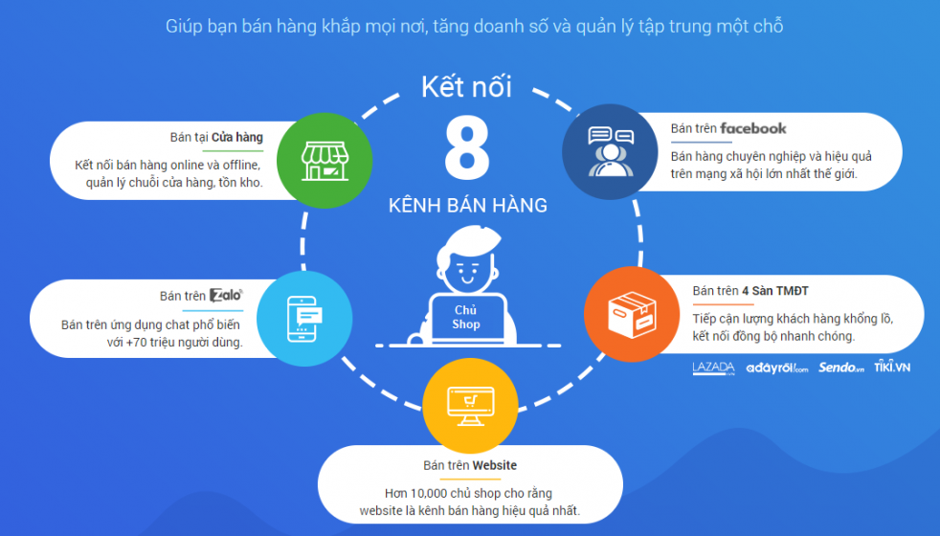

Bán hàng đa kênh giúp bạn thu hút nhiều khách hàng hơn trong cùng một thời điểm bán. Một khi bạn đã tạo ra các phương thức mua sắm đa dạng hoặc trực tiếp, hoặc đặt hàng website và giao tận nhà cho khách; từ đó khách hàng có thể lựa chọn mua những gì phù hợp nhu cầu của họ. Tóm lại, nếu muốn tăng doanh thu các chủ shop chắc chắn sẽ không thể bỏ qua bán hàng đa kênh.  
  
Hơn nữa, bạn có thể kích thích hành vi mua của khách hàng bằng cách đưa ra cho khách hàng nhiều lợi ích, thuyết phục khách hàng tiềm năng lựa chọn bạn. Có thể nói, bán hàng đa kênh đang giúp khách hàng cảm thấy thuận tiện và thoải mái hơn khi mua sắm.

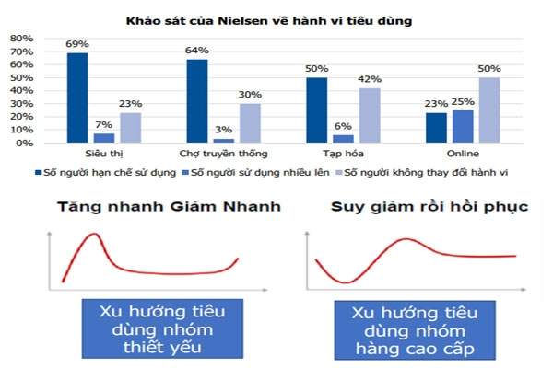

1. Phương thức thanh toán

**6 Hình thức thanh toán hóa đơn phổ biến trong thương mại điện tử**

* Thanh toán bằng ví điện tử
* Thanh toán qua Mobile Banking.
* Thanh toán bằng thẻ
* Thanh toán bằng séc trực tuyến.
* Thanh toán bằng chuyển khoản ngân hàng.
* Thanh toán qua cổng thanh toán điện tử

Với sự tiện lợi và phổ biến của cách phương thức thanh toán trên. Website sẽ mang đến trãi nghiệm thoải mái nhất cho người dùng.

1. Các nhà vận chuyển

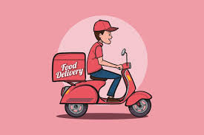

* + [Đơn vị vận chuyển Giaohangtietkiem – GHTK](https://www.gosell.vn/blog/don-vi-van-chuyen#Don_vi_van_chuyen_Giaohangtietkiem_-_GHTK)
  + [Đơn vị vận chuyển Giaohangnhanh – GHN](https://www.gosell.vn/blog/don-vi-van-chuyen#Don_vi_van_chuyen_Giaohangnhanh_-_GHN)
  + [Đơn vị vận chuyển AhaMove](https://www.gosell.vn/blog/don-vi-van-chuyen#Don_vi_van_chuyen_AhaMove)
  + [Đơn vị vận chuyển J&T Express](https://www.gosell.vn/blog/don-vi-van-chuyen#Don_vi_van_chuyen_J_T_Express)
  + [Đơn vị vận chuyển VNPost – EMS (Bưu điện Việt Nam)](https://www.gosell.vn/blog/don-vi-van-chuyen#Don_vi_van_chuyen_VNPost_-_EMS_Buu_dien_Viet_Nam)
  + [Đơn vị vận chuyển Viettel Post](https://www.gosell.vn/blog/don-vi-van-chuyen#Don_vi_van_chuyen_Viettel_Post)
  + [GoSELL – Nền tảng bán hàng tích hợp nhiều nhà vận chuyển](https://www.gosell.vn/blog/don-vi-van-chuyen#GoSELL_-_Nen_tang_ban_hang_tich_hop_nhieu_nha_van_chuyen)

Các đơn vị vận chuyện này có độ phủ kín cao và được nhiều người tin dùng nên sẽ là đơn vị đối tác có tiềm năng phát triển cao cho website.

**End.**